|  |
| --- |
| МИНОБРНАУКИ РОССИИ |
| Федеральное государственное бюджетное образовательное учреждение высшего образования **«МИРЭА − Российский технологический университет»**  **РТУ МИРЭА** |

**Институт информационных технологий (ИИТ)**

**Кафедра практической и прикладной информатики (ППИ)**

**ОТЧЕТ ПО ПРАКТИЧЕСКОЙ РАБОТЕ**

по дисциплине «Разработка баз данных»

**Промежуточная проверка**

|  |  |  |  |
| --- | --- | --- | --- |
| Студент группы | *ИКБО-20-19, Московка А.А..* | (подпись) | |
| Преподаватель | *Володина А.М.* | (подпись) | |
| Отчет представлен | « » декабря 2021г. | |  | |

Москва 2021 г.

**Введение**

В качестве темы для создания базы данных была выбрана «Подготовка и сдача экзаменов». В процессе работы данная тема приняла направленность базы данных для учеников для просмотра сданных экзаменов. В виду этого была создана модель, ориентированная под запросы со стороны учеников. В ней были описаны основные элементы, которые должны быть задействованы в подобной точке зрения.

**Логическая модель базы данных по теме «Подготовка и сдача экзаменов»**

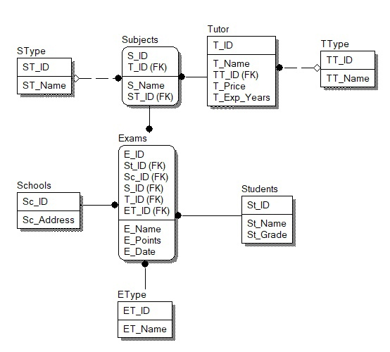

Рис. 1 ‒ Логическая модель данных на тему «Подготовка и сдача экзаменов»

**Описание**

В данной модели можно увидеть модель базы данных EGE, которая состоит из таблиц:

Exams – содержит основные данные о названии экзамена, баллах за экзамен и дате написания экзамена.

EType – содержит типы экзаменов.

Students – содержит данные об учениках, а именно: имя и класс.

Schools – содержит информацию об адресе школы, номером школы является его уникальный идентификатор.

Subjects – содержит информацию о названии предметов, а также внешний ключ типов предметов.

SType – содержит поле, определяющее, обязательный предмет или нет.

Tutor – содержит информацию об имени преподавателя, его цене за занятие и количестве лет опыта, также внешний ключ типа репетитора.

TType – содержит сведения о том, кем преподаватель является

**Физическая модель базы данных по теме «Издание статей»**

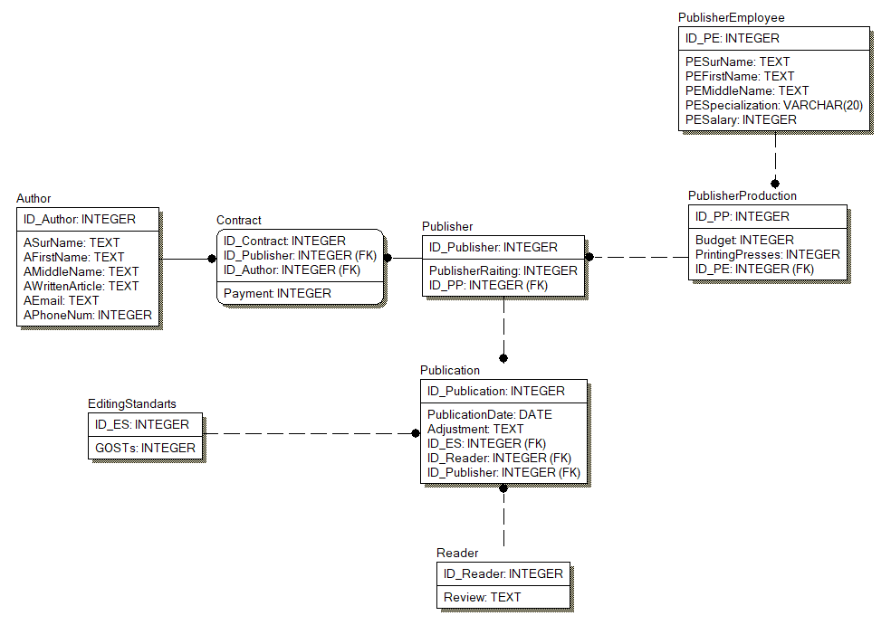

Рис. 2 ‒ Физическая модель данных на тему «Издание статей»

**Создание своей базы данных в MySQL CommandLine**

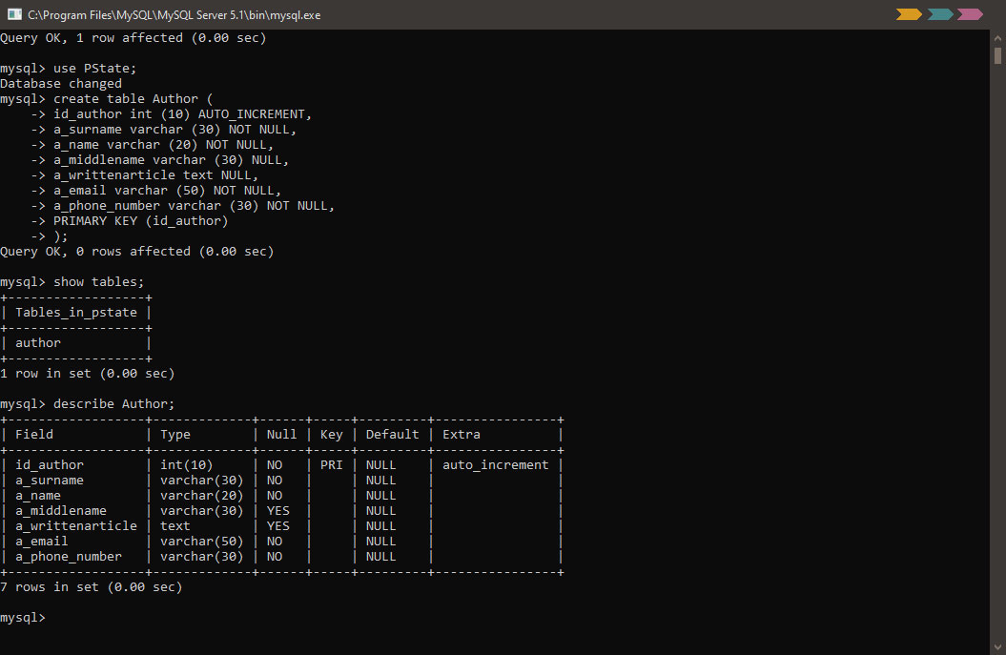

Рис. 3 Создание БД PState, таблицы author и проверка

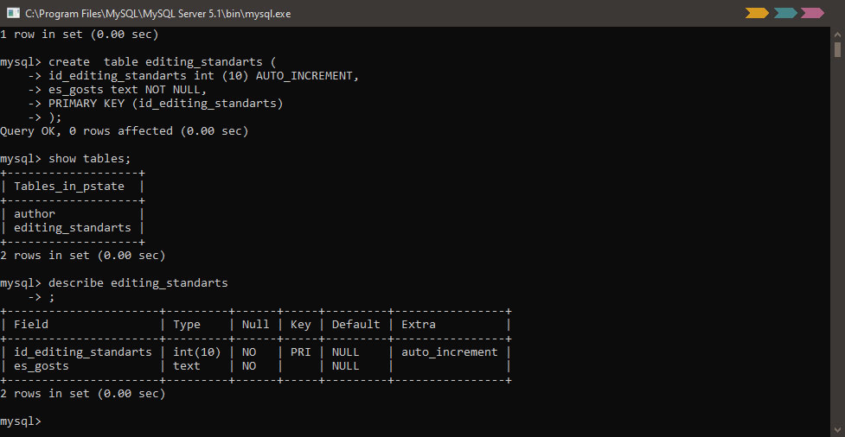Рис. 4 Создание таблицы editing_standarts и проверка

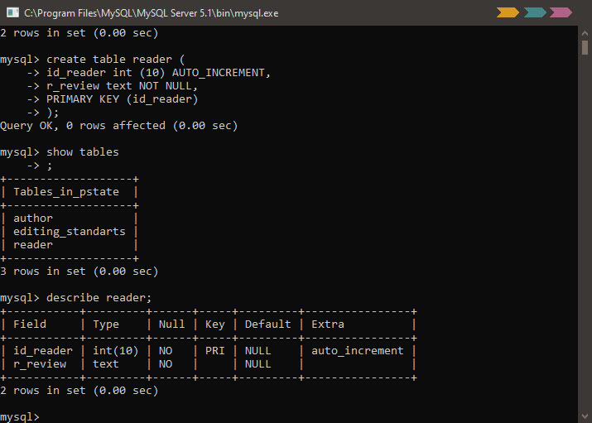Рис. 5 Создание таблицы reader и проверка

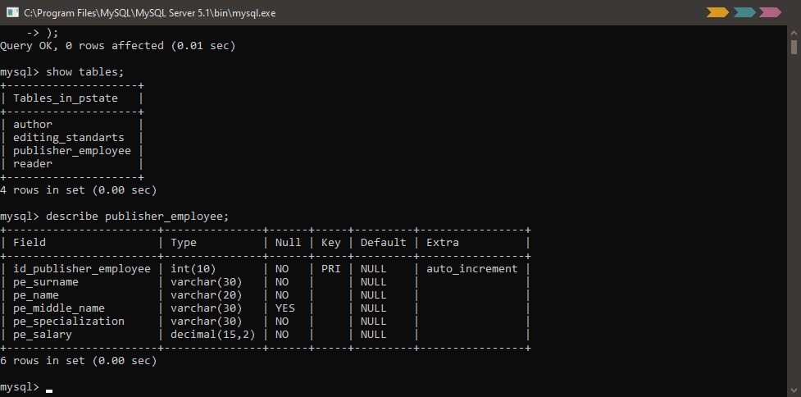

Рис. 6 Создание таблицы publisher_employee и проверка

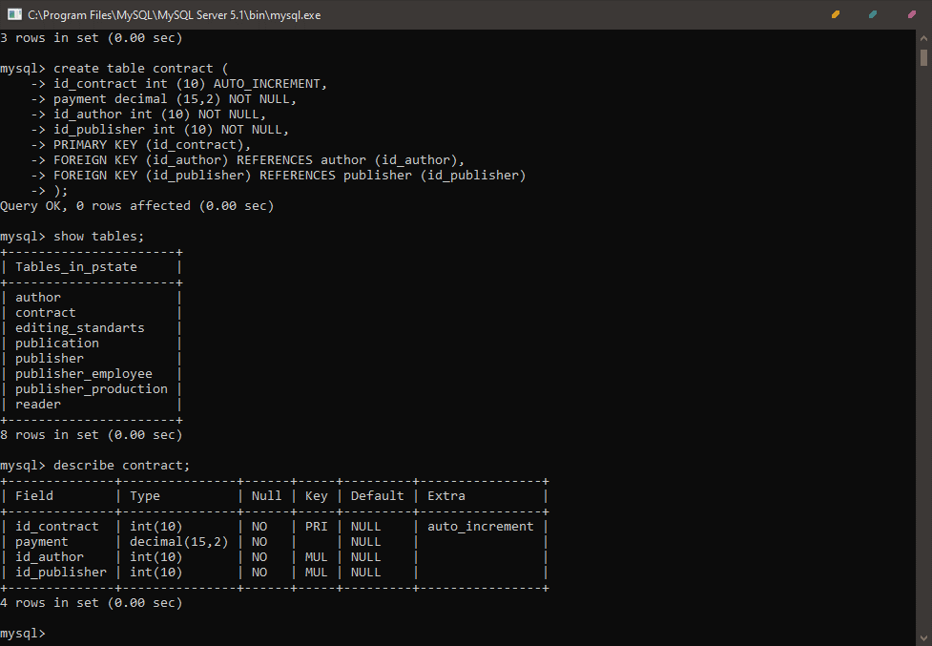

Рис. 7 Создание таблицы contract и проверка

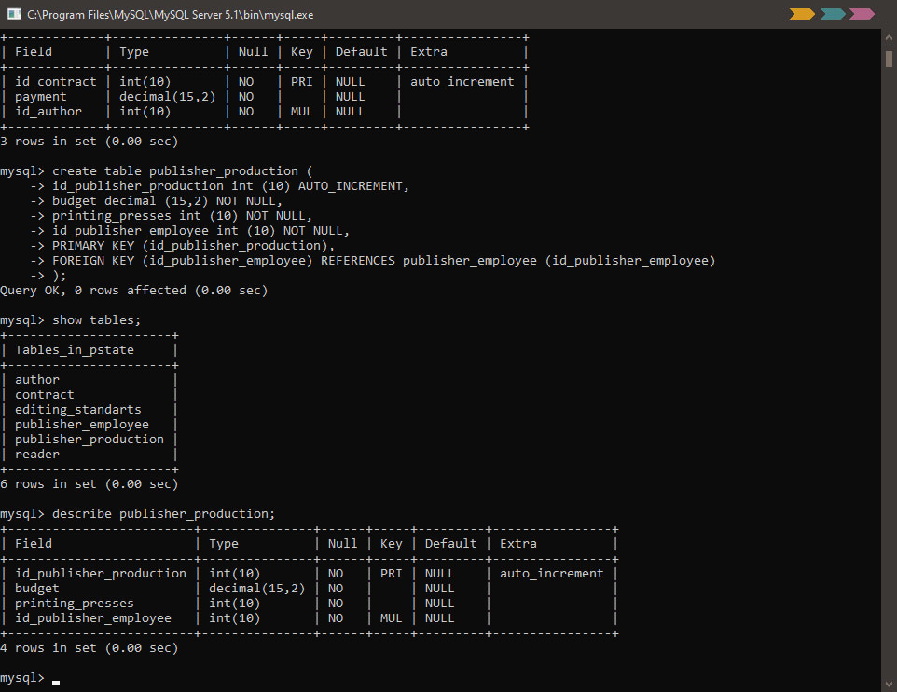

Рис. 8 Создание таблицы publisher_production и проверка

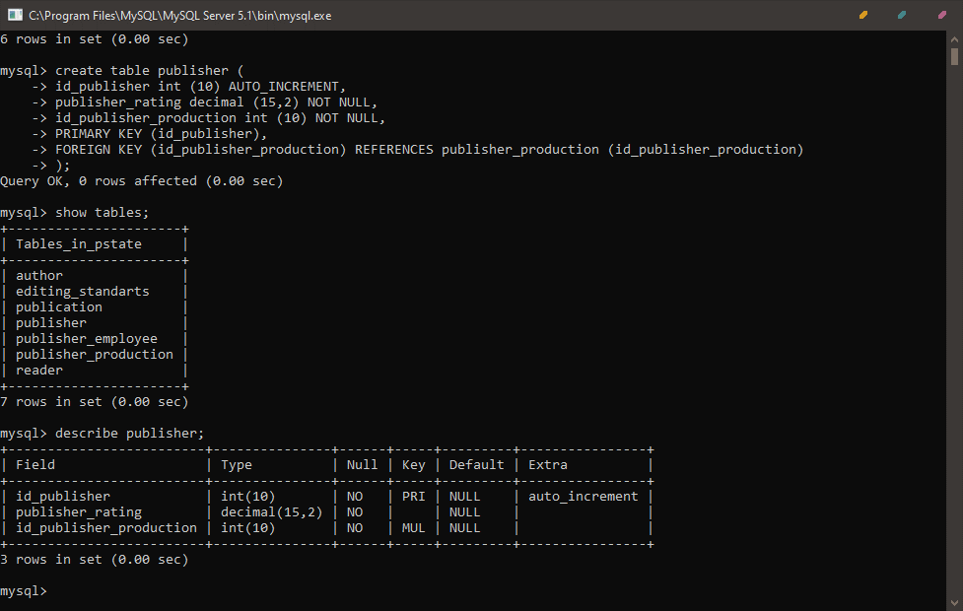

Рис. 9 Создание таблицы publisher и проверка

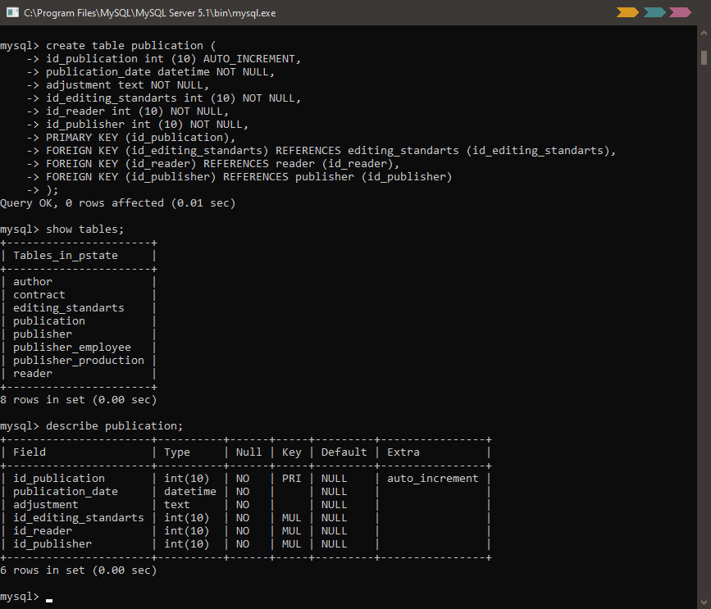

Рис. 10 Создание таблицы publication и проверка

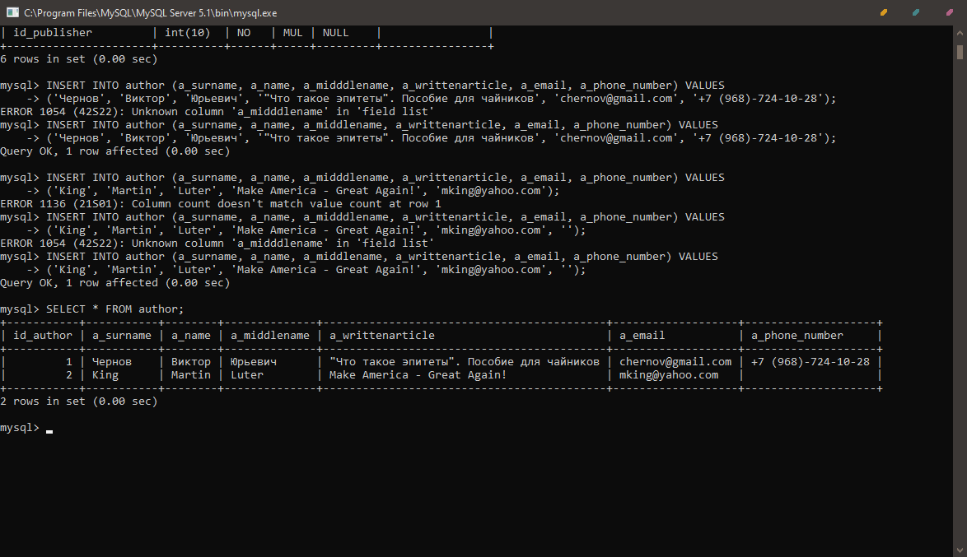

Рис. 11 Заполнение и вывод элементов таблицы author

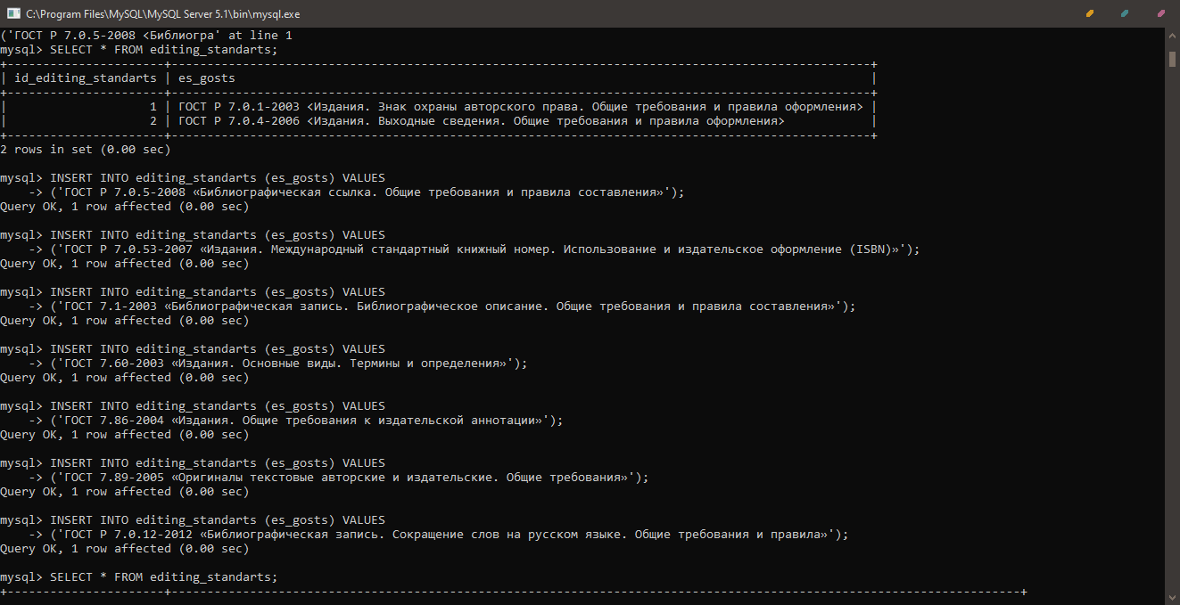

Рис. 12 Заполнение editing_standarts

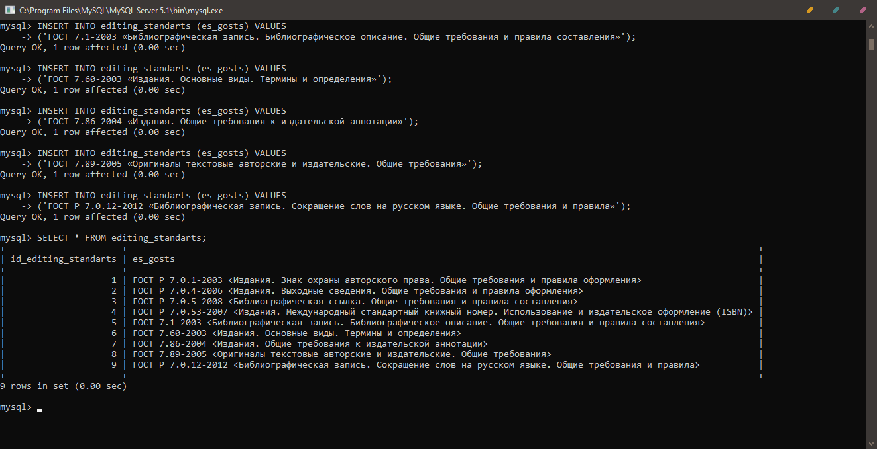

Рис. 13 Вывод элементов таблицы editing_standarts

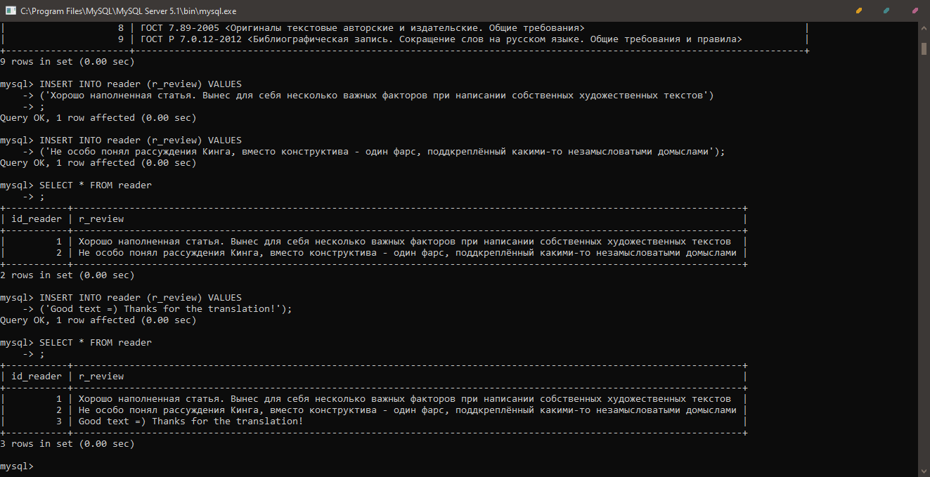

Рис. 14 Заполнение и вывод элементов таблицы reader

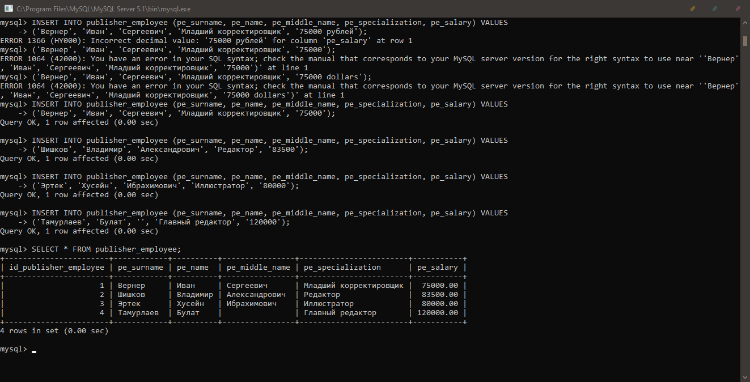

Рис. 15 - Заполнение и вывод элементов таблицы publisher_employee

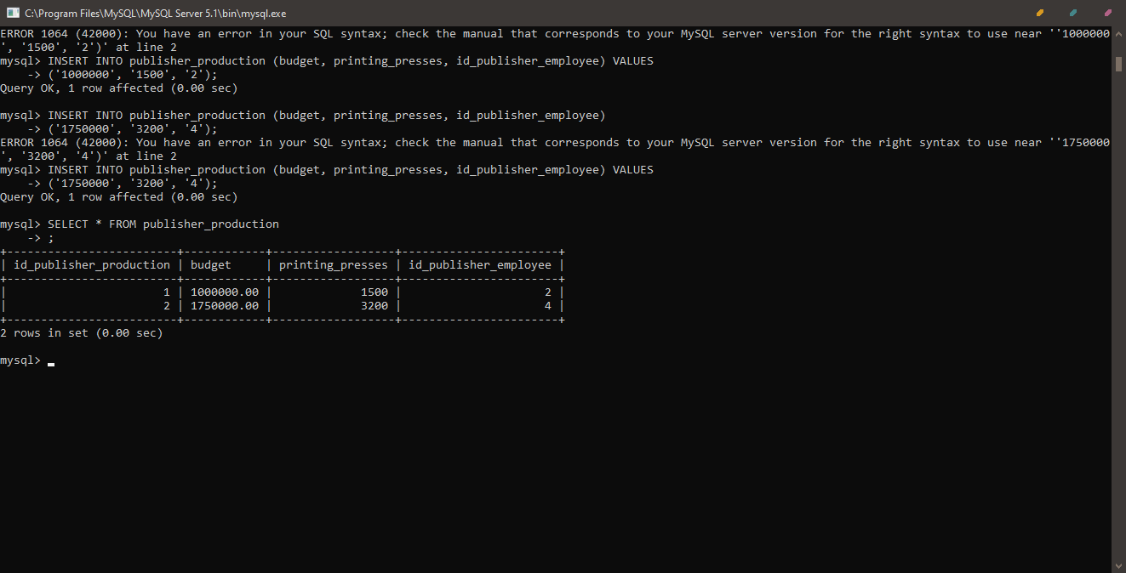

Рис. 16 - Заполнение и вывод элементов таблицы publisher_production

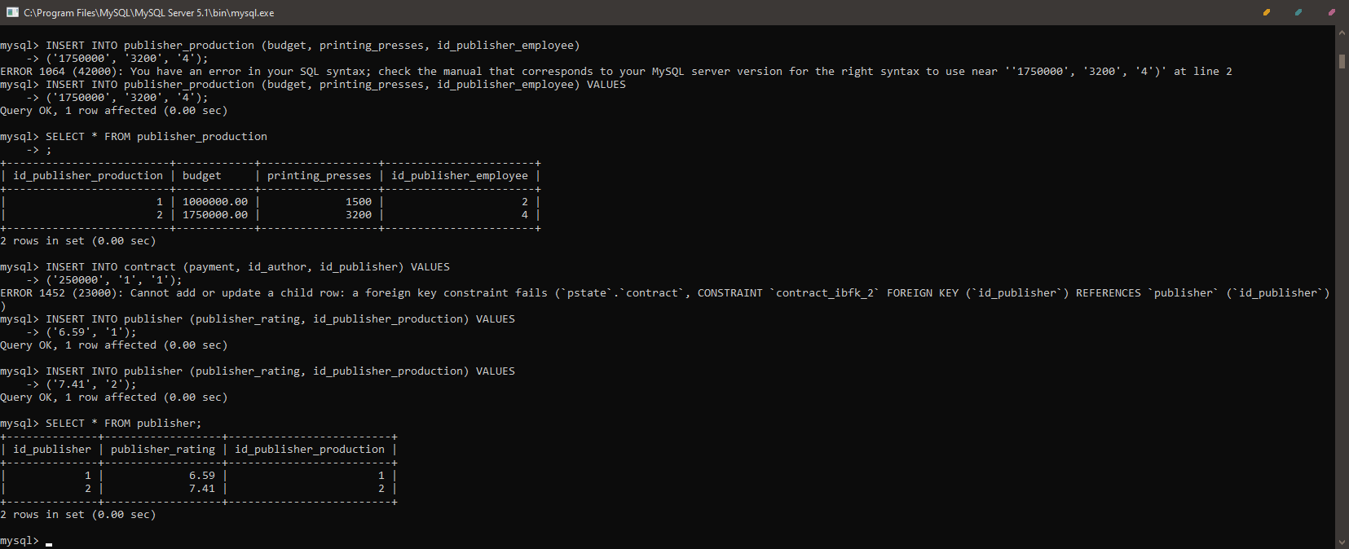

Рис. 17 - Заполнение и вывод элементов таблицы publisher

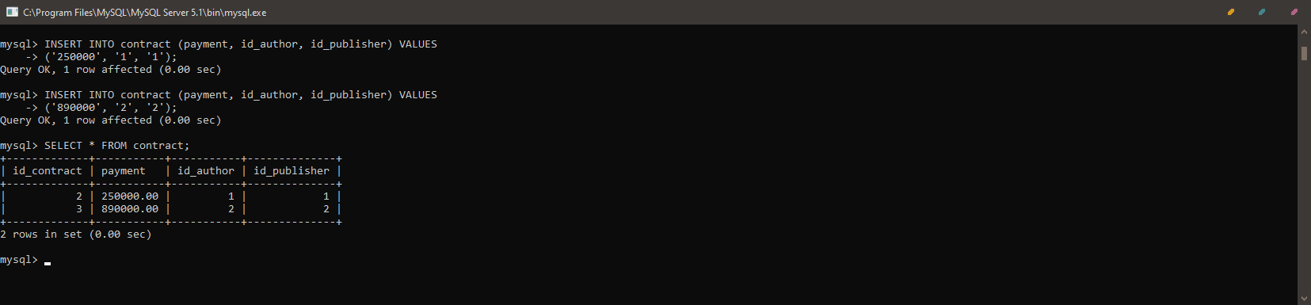

Рис. 18- Заполнение и вывод элементов таблицы contract

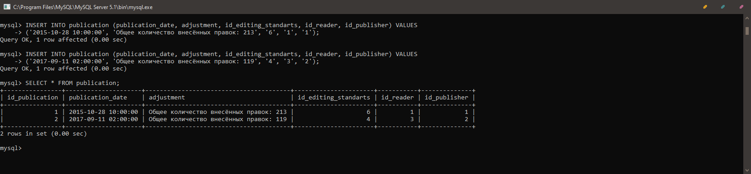

Рис. 19 - Заполнение и вывод элементов таблицы publication

**Работа с запросами в базе данных Pstate**

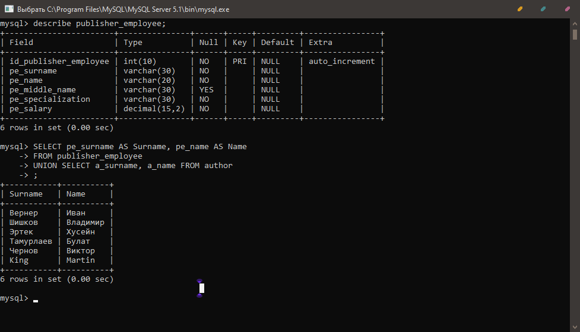

Рис. 20 - Объединение с использованием UNION

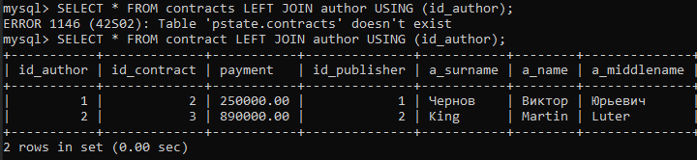

Рис. 21 - Выборка с использованием LEFT JOIN часть 1

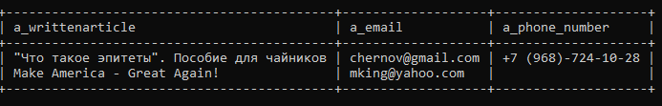

Рис. 22 - Выборка с использованием LEFT JOIN часть 2

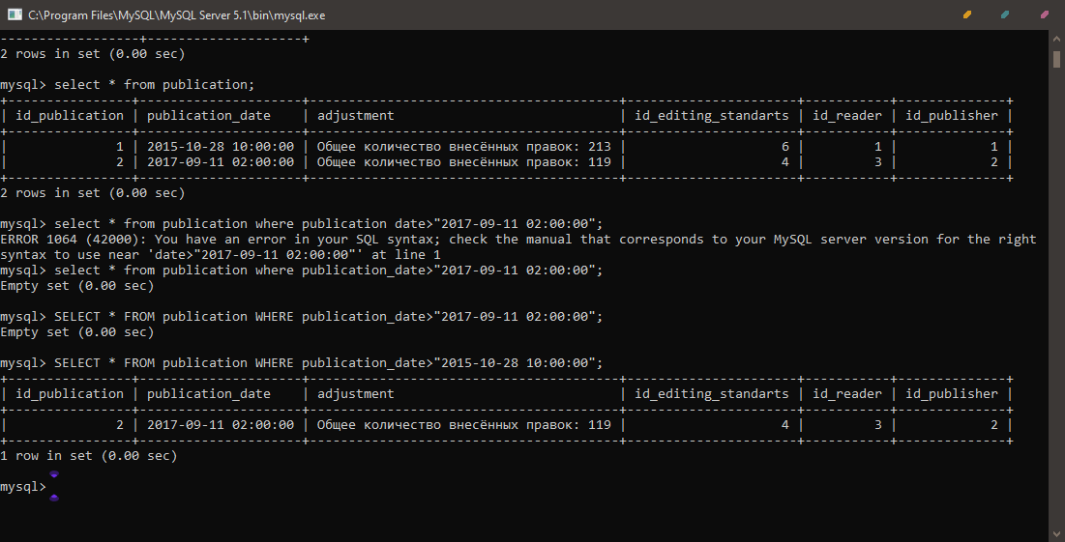

Рис. 23 – Выборка данных по параметру publication_date

**Построение модели с помощью оболочки MySQL Workbench**

Мною была построена модель в СУБД Workbench(Рисунок 24)

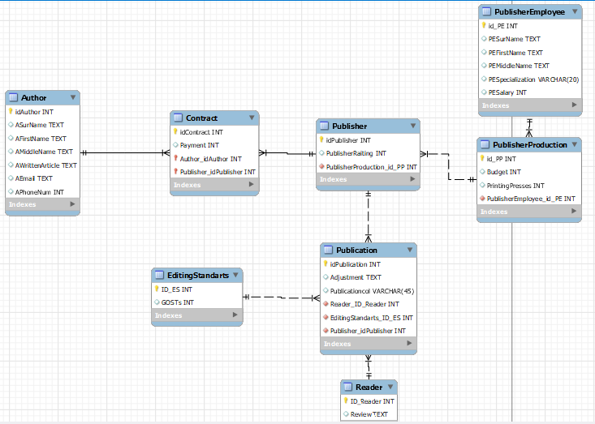

Рисунок 24 – Построенная модель

Перенос Базы Данных на другой сервер

Использовав встроенные инструменты MYSQL Workbench, был получен MySql скрипт:

-- MySQL Script generated by MySQL Workbench

-- Mon Nov 29 17:33:13 2021

-- Model: New Model Version: 1.0

-- MySQL Workbench Forward Engineering

SET @OLD_UNIQUE_CHECKS=@@UNIQUE_CHECKS, UNIQUE_CHECKS=0;

SET @OLD_FOREIGN_KEY_CHECKS=@@FOREIGN_KEY_CHECKS, FOREIGN_KEY_CHECKS=0;

SET @OLD_SQL_MODE=@@SQL_MODE, SQL_MODE='ONLY_FULL_GROUP_BY,STRICT_TRANS_TABLES,NO_ZERO_IN_DATE,NO_ZERO_DATE,ERROR_FOR_DIVISION_BY_ZERO,NO_ENGINE_SUBSTITUTION';

-- -----------------------------------------------------

-- Schema mydb

-- -----------------------------------------------------

-- -----------------------------------------------------

-- Schema mydb

-- -----------------------------------------------------

CREATE SCHEMA IF NOT EXISTS `mydb` DEFAULT CHARACTER SET utf8 ;

USE `mydb` ;

-- -----------------------------------------------------

-- Table `mydb`.`Author`

-- -----------------------------------------------------

CREATE TABLE IF NOT EXISTS `mydb`.`Author` (

`idAuthor` INT NOT NULL,

`ASurName` TEXT NULL,

`AFirstName` TEXT NULL,

`AMiddleName` TEXT NULL,

`AWrittenArticle` TEXT NULL,

`AEmail` TEXT NULL,

`APhoneNum` INT NULL,

PRIMARY KEY (`idAuthor`))

ENGINE = InnoDB;

-- -----------------------------------------------------

-- Table `mydb`.`PublisherEmployee`

-- -----------------------------------------------------

CREATE TABLE IF NOT EXISTS `mydb`.`PublisherEmployee` (

`id_PE` INT NOT NULL,

`PESurName` TEXT NULL,

`PEFirstName` TEXT NULL,

`PEMiddleName` TEXT NULL,

`PESpecialization` VARCHAR(20) NULL,

`PESalary` INT NULL,

PRIMARY KEY (`id_PE`))

ENGINE = InnoDB;

-- -----------------------------------------------------

-- Table `mydb`.`PublisherProduction`

-- -----------------------------------------------------

CREATE TABLE IF NOT EXISTS `mydb`.`PublisherProduction` (

`id_PP` INT NOT NULL,

`Budget` INT NULL,

`PrintingPresses` INT NULL,

`PublisherEmployee_id_PE` INT NOT NULL,

PRIMARY KEY (`id_PP`),

INDEX `fk_PublisherProduction_PublisherEmployee1_idx` (`PublisherEmployee_id_PE` ASC) VISIBLE,

CONSTRAINT `fk_PublisherProduction_PublisherEmployee1`

FOREIGN KEY (`PublisherEmployee_id_PE`)

REFERENCES `mydb`.`PublisherEmployee` (`id_PE`)

ON DELETE NO ACTION

ON UPDATE NO ACTION)

ENGINE = InnoDB;

-- -----------------------------------------------------

-- Table `mydb`.`Publisher`

-- -----------------------------------------------------

CREATE TABLE IF NOT EXISTS `mydb`.`Publisher` (

`idPublisher` INT NOT NULL,

`PublisherRaiting` INT NULL,

`PublisherProduction_id_PP` INT NOT NULL,

PRIMARY KEY (`idPublisher`),

INDEX `fk_Publisher_PublisherProduction1_idx` (`PublisherProduction_id_PP` ASC) VISIBLE,

CONSTRAINT `fk_Publisher_PublisherProduction1`

FOREIGN KEY (`PublisherProduction_id_PP`)

REFERENCES `mydb`.`PublisherProduction` (`id_PP`)

ON DELETE NO ACTION

ON UPDATE NO ACTION)

ENGINE = InnoDB;

-- -----------------------------------------------------

-- Table `mydb`.`Contract`

-- -----------------------------------------------------

CREATE TABLE IF NOT EXISTS `mydb`.`Contract` (

`idContract` INT NOT NULL,

`Payment` INT NULL,

`Author_idAuthor` INT NOT NULL,

`Publisher_idPublisher` INT NOT NULL,

PRIMARY KEY (`idContract`, `Author_idAuthor`, `Publisher_idPublisher`),

INDEX `fk_Contract_Author_idx` (`Author_idAuthor` ASC) VISIBLE,

INDEX `fk_Contract_Publisher1_idx` (`Publisher_idPublisher` ASC) VISIBLE,

CONSTRAINT `fk_Contract_Author`

FOREIGN KEY (`Author_idAuthor`)

REFERENCES `mydb`.`Author` (`idAuthor`)

ON DELETE NO ACTION

ON UPDATE NO ACTION,

CONSTRAINT `fk_Contract_Publisher1`

FOREIGN KEY (`Publisher_idPublisher`)

REFERENCES `mydb`.`Publisher` (`idPublisher`)

ON DELETE NO ACTION

ON UPDATE NO ACTION)

ENGINE = InnoDB;

-- -----------------------------------------------------

-- Table `mydb`.`Reader`

-- -----------------------------------------------------

CREATE TABLE IF NOT EXISTS `mydb`.`Reader` (

`ID_Reader` INT NOT NULL,

`Review` TEXT NULL,

PRIMARY KEY (`ID_Reader`))

ENGINE = InnoDB;

-- -----------------------------------------------------

-- Table `mydb`.`EditingStandarts`

-- -----------------------------------------------------

CREATE TABLE IF NOT EXISTS `mydb`.`EditingStandarts` (

`ID_ES` INT NOT NULL,

`GOSTs` INT NULL,

PRIMARY KEY (`ID_ES`))

ENGINE = InnoDB;

-- -----------------------------------------------------

-- Table `mydb`.`Publication`

-- -----------------------------------------------------

CREATE TABLE IF NOT EXISTS `mydb`.`Publication` (

`idPublication` INT NOT NULL,

`Adjustment` TEXT NULL,

`Publicationcol` VARCHAR(45) NULL,

`Reader_ID_Reader` INT NOT NULL,

`EditingStandarts_ID_ES` INT NOT NULL,

`Publisher_idPublisher` INT NOT NULL,

PRIMARY KEY (`idPublication`),

INDEX `fk_Publication_Reader1_idx` (`Reader_ID_Reader` ASC) VISIBLE,

INDEX `fk_Publication_EditingStandarts1_idx` (`EditingStandarts_ID_ES` ASC) VISIBLE,

INDEX `fk_Publication_Publisher1_idx` (`Publisher_idPublisher` ASC) VISIBLE,

CONSTRAINT `fk_Publication_Reader1`

FOREIGN KEY (`Reader_ID_Reader`)

REFERENCES `mydb`.`Reader` (`ID_Reader`)

ON DELETE NO ACTION

ON UPDATE NO ACTION,

CONSTRAINT `fk_Publication_EditingStandarts1`

FOREIGN KEY (`EditingStandarts_ID_ES`)

REFERENCES `mydb`.`EditingStandarts` (`ID_ES`)

ON DELETE NO ACTION

ON UPDATE NO ACTION,

CONSTRAINT `fk_Publication_Publisher1`

FOREIGN KEY (`Publisher_idPublisher`)

REFERENCES `mydb`.`Publisher` (`idPublisher`)

ON DELETE NO ACTION

ON UPDATE NO ACTION)

ENGINE = InnoDB;

SET SQL_MODE=@OLD_SQL_MODE;

SET FOREIGN_KEY_CHECKS=@OLD_FOREIGN_KEY_CHECKS;

SET UNIQUE_CHECKS=@OLD_UNIQUE_CHECKS;

**Команды модификации данных**

Данные в таблице author соответствуют авторам, которые работают с издательством (Рисунок 25)

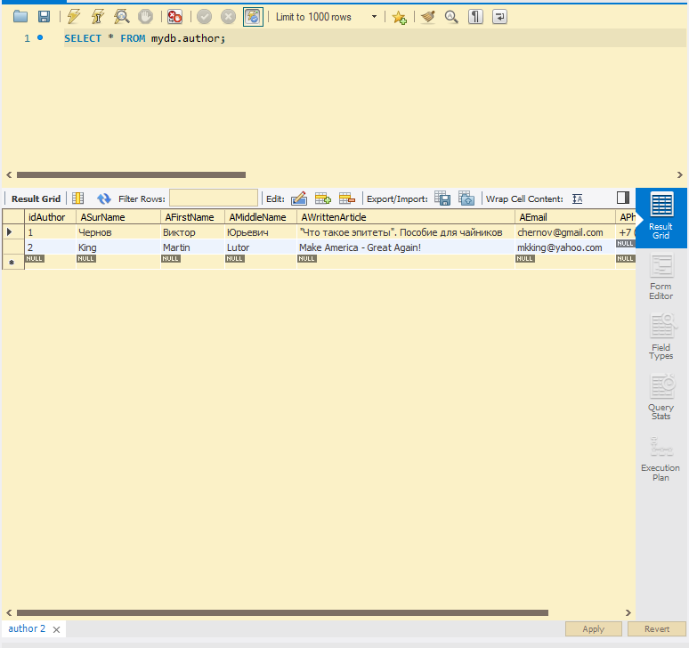

Рисунок 25 – Внесенные данные

Данные в таблице reader соответствуют читателям, которые оставили отзыв о статьях (Рисунок 26)

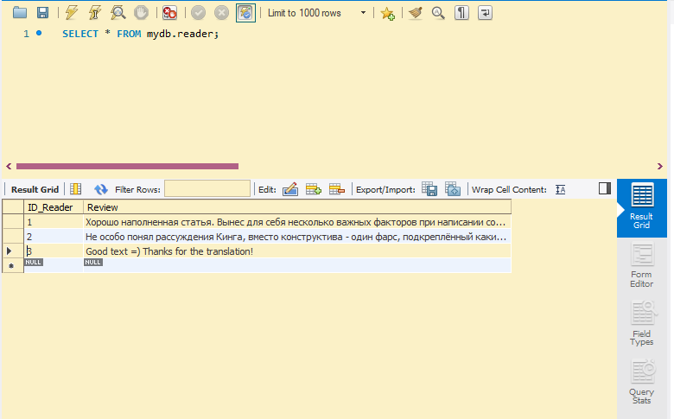

Рисунок 26 – Внесенные данные

Данные в таблице editingstandarts соответствуют ГОСТ-ам, по которым работает издательство (Рисунок 27)

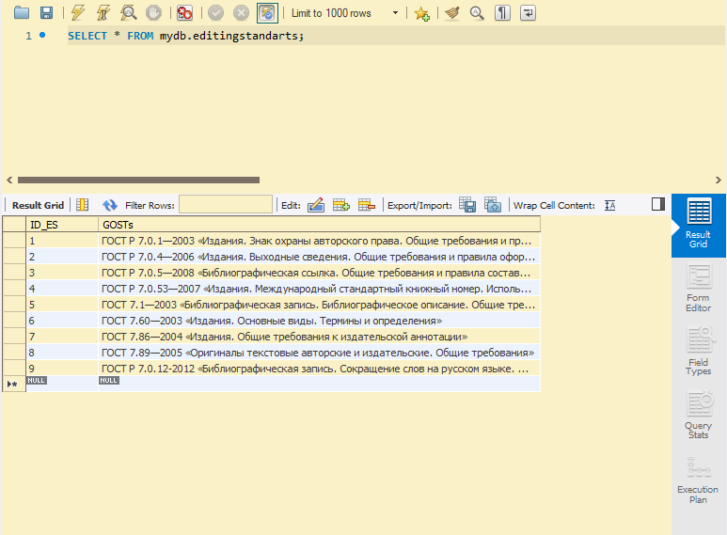

Рисунок 27 – Внесенные данные

Данные в таблице publisheremployee отражают информацию о сотрудниках (Рисунок 28)

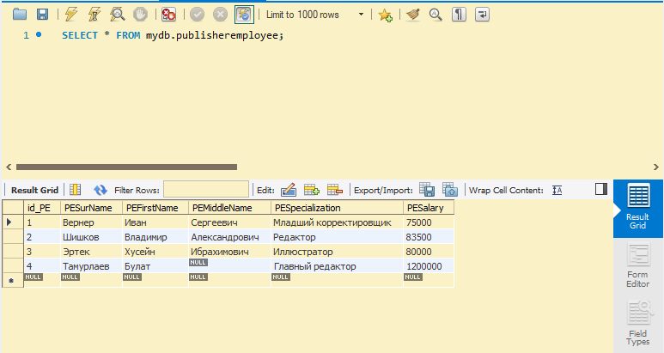

Рисунок 28 – Внесенные данные

Данные в таблице publisherproduction соответствуют информации о производстве статей (Рисунок 29)

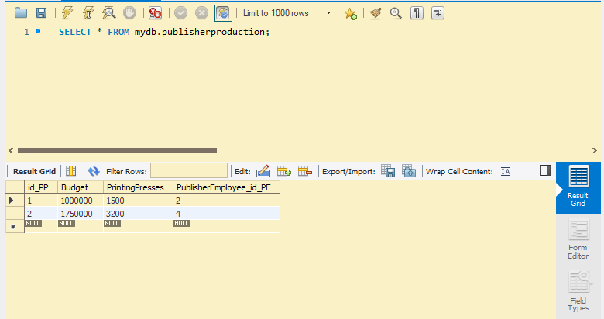

Рисунок 29 – Внесенные данные

Данные в таблице publisher отражают рейтинг статьи в издательстве (Рисунок 30)

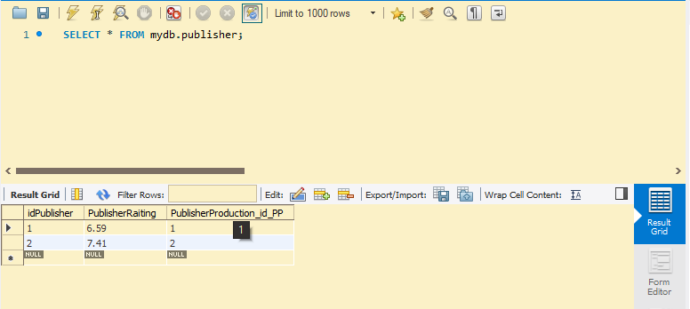

Рисунок 30 – Внесенные данные

Данные в таблице contract соответствуют деталям контрактов издательства с автором (Рисунок 31)

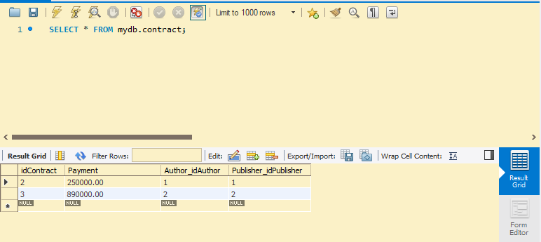

Рисунок 31 – Внесенные данные

Данные в таблице publication отражают информацию о дате публикации и о количестве общих корректировок статей (Рисунок 32)

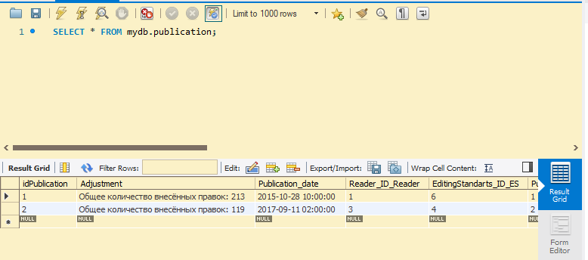

Рисунок 32 – Внесенные данные

**Выборка данных. Оператор SELECT.**

Операция проекции (Рисунок 33)

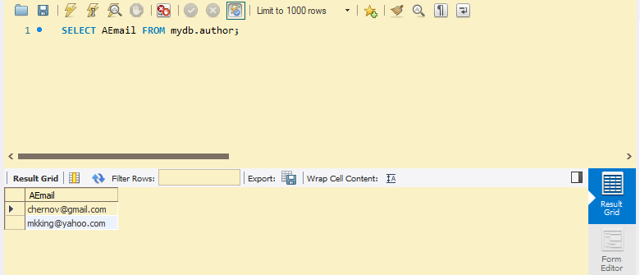

Рисунок 33 – Проекция

Операция селекции (Рисунок 34)

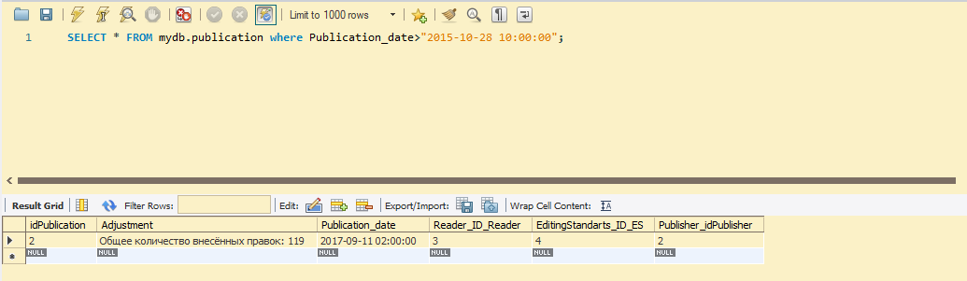

Рисунок 34 – Селекция

Операция соединения (Рисунок 35)

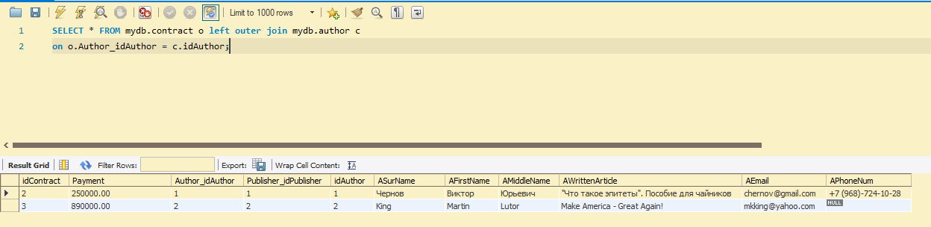

Рисунок 35 – Соединение

Операция объединения (Рисунок 35)

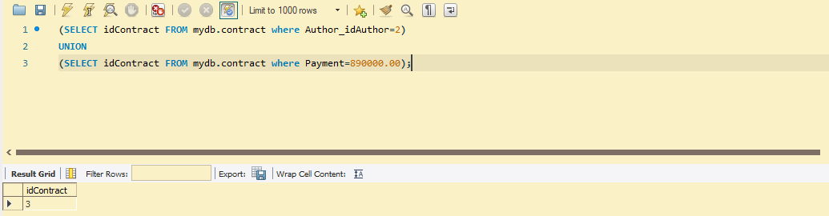

Рисунок 35 – Объединение

**Создание триггеров.**

Был создан триггер, который при определённом бюджете на производство уведомляет о необходимости увеличить процент оплаты автору (бюджет исходит от уровня известности автора).

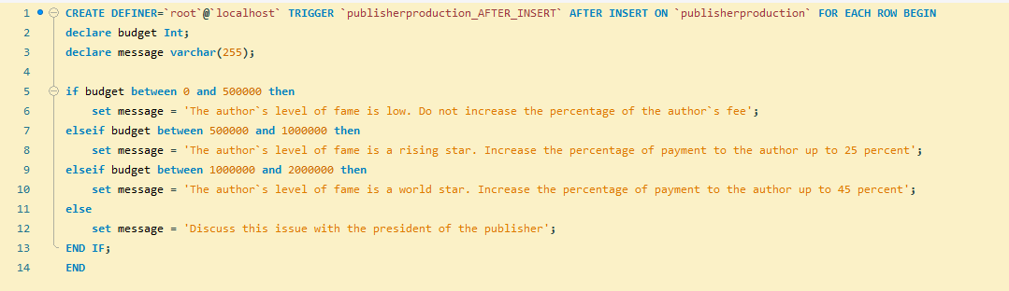

Рисунок 36 – Код триггера

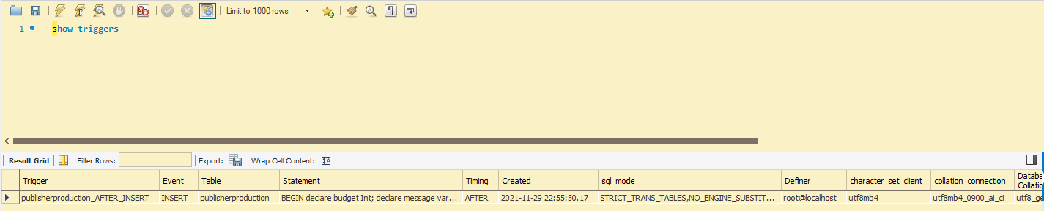

Рисунок 37 – Хранение триггера

**Создание хранимых процедур**

Вызов всех дней публикаций статей из «publication» при помощи хранимой процедуры.

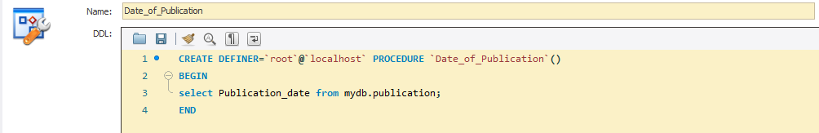

Рисунок 38 – Код процедуры

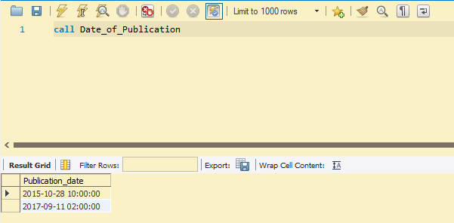

Рисунок 39 – Вызов процедуры

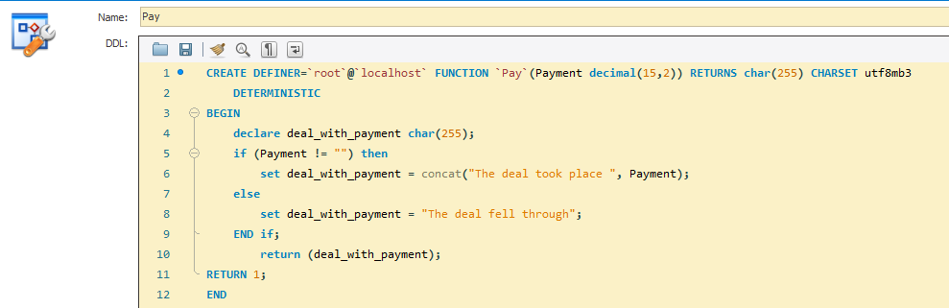

Рисунок 40 – Код функции

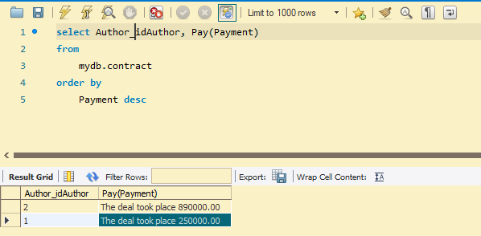

Рисунок 41 – Вызов функции

**Резервное копирование**

Здесь было выполнено копирование базы данных mydb (Pstate):

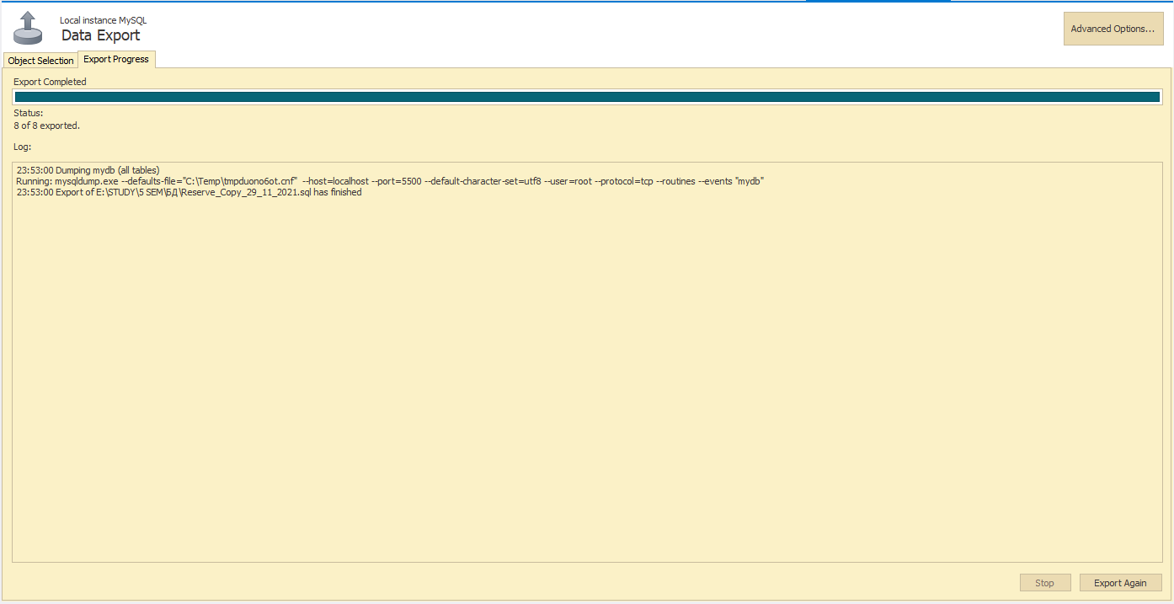

Рисунок 42 – Уведомление об успешном создании резервной копии

**Вывод**

В ходе выполнения данной работы были получены базовые навыки:

1. По проектированию логической и физической моделей баз данных
2. По написанию базы данных в командной строке MySQL CommandLine
3. По работе с запросами внутри базы данных
4. Работы с MySQL Workbench

**Список использованных источников и литературы:**

1. Лекции по предмету «Разработка баз данных» Богомольной Г.В.
2. Владимир Репин. Бизнес-процессы: моделирование, внедрение, управление – Москва: Живой язык, 2020. – 470 с.